COMITÊ DE AUDITORIA
Currículos dos titulares

Vera Lúcia de Melo
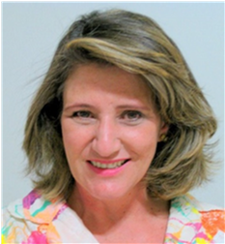
Vera Lúcia de Melo é Especialista em Controladoria e Finanças pela Universidade de Brasília (UnB), Contadora, associada e conselheira fiscal certificada pelo Instituto Brasileiro de Governança Corporativa (IBGC), certificação em andamento para Comitê de Auditoria, também pelo IBGC. Atuou na Diretoria de Controles do Banco do Brasil S.A. e na Assessoria Especial de Controles Internos do Ministério da Fazenda e do Planejamento, Desenvolvimento e Gestão, com ênfase em Gestão de Riscos, Integridade e Controles Internos. Foi membro do Comitê de Auditoria da Agência Brasileira Gestora de Fundos Garantidores e Garantias (ABGF) e Conselheira Fiscal da Associação Nacional dos Funcionários do Banco do Brasil (ANABB). Atualmente é Membro de Comitê de Auditoria da Empresa de Planejamento e Logística (EPL), Consultora em Gestão de Riscos na Diretoria de Integridade (DINTEG) do Ministério da Saúde (Bolsista Fiotec), Conselheira Fiscal, Pro Bono, da Associação Brasileira para o Exercício da Plena Cidadania, Instituto VIVA CIDADANIA (IVC).

VALDIR AUGUSTO DE ASSUNÇÃO
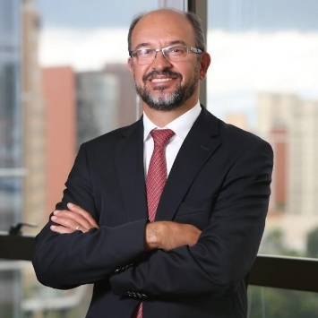
Valdir Augusto de Assunção tem mais de 35 anos de experiência e consultoria em empresas nacionais e internacionais de grande, médio e pequeno portes, dos quais 21 anos como Sócio da PwC. CEO/Líder das operações da PwC no interior do Estado de SP por 7 anos, até julho de 2020. Amplo conhecimento em Governança, Compliance, Due Diligence, IPO, bem como em IFRS, USGAAP, e Lei Sarbanes Oxley – Sox, com aptidão em gestão, formação de equipes, relacionamento e administração de conflitos. Auditor registrado no CRC, IBRACON, CVM e BACEN

PEDRO PAULO ALVES DE BRITO
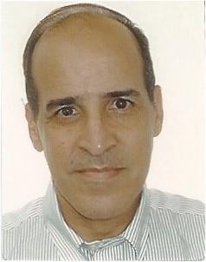
Pedro Paulo Alves de Brito é graduado em Engenharia pela UFRJ Universidade Federal do Rio de Janeiro e com MBA em Estratégia e Finanças pela University of Rochester. Possui 26 anos de experiência profissional em gestão e controle financeiro, planejamento estratégico, projetos, gestão de despesas, compliance e riscos operacionais, com foco principal no setor bancário (20 anos), tendo atuado também em consultoria (2 anos), mídia (2 anos) e seguros (2 anos). Trabalhou no Santander/Real (14 anos), no Banco Nacional/Unibanco (6 anos), no Grupo O Estado de São Paulo e na consultoria internacional Booz Allen & Hamilton. Atualmente é o Diretor Administrativo Financeiro da Vitria Corretora de Seguros e serve atualmente no Conselho de Administração da EMGEA onde também é o Coordenador do COAUD.

